Envie el primer correo el dia 12 de marzo del2021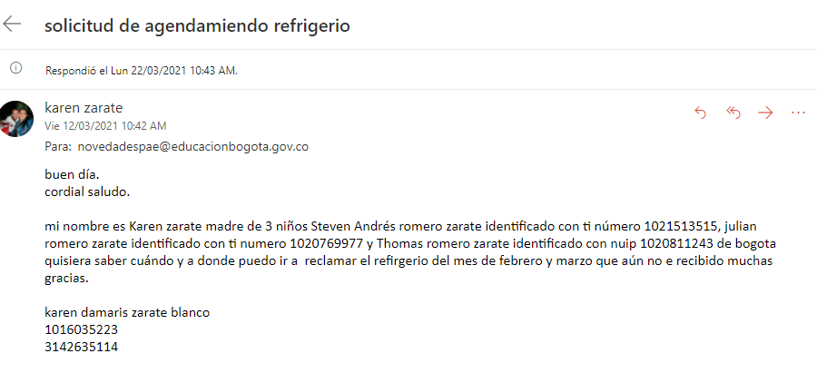

El dia 25 de marzo envie una queja aldepaprtamento de novedades pae quienes eran los encargados de estos refrigerios donde explique el tema de la mala información por parte del chat y que a esa fecha no se habían entregado los refrigerios siendo que entraron en la ultima semana de enero fueron dos meses esperado respuesta y aun mas el refrigerio.

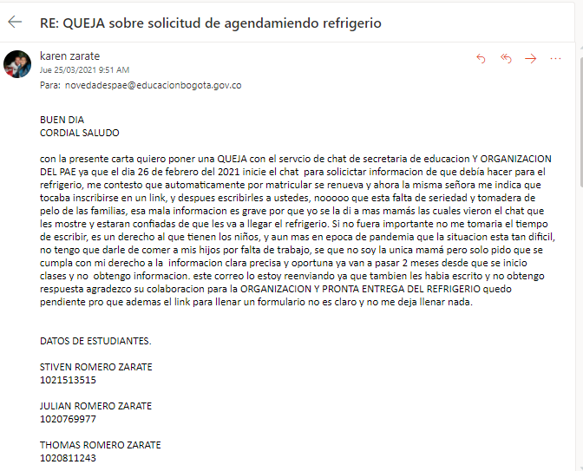

Me contestaron esto el dia 28 de marzo del 2021 al correo anterior.

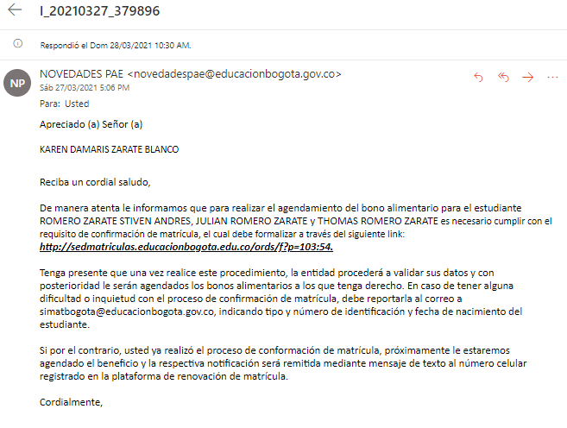

Les conteste el siguinte correo el dia 28 de marzo 2021

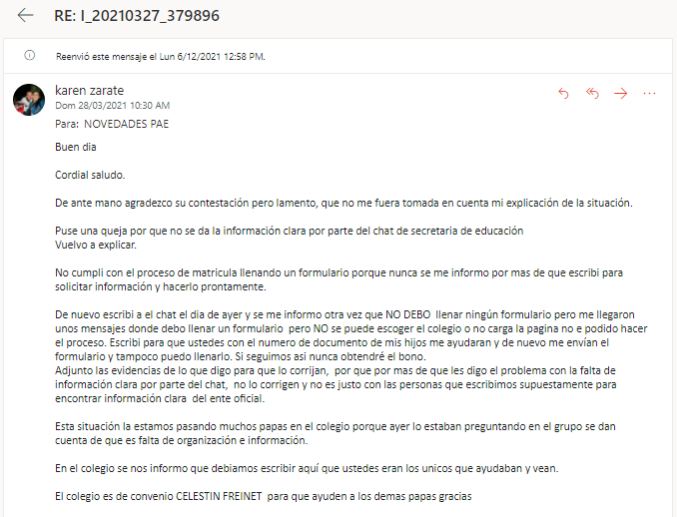

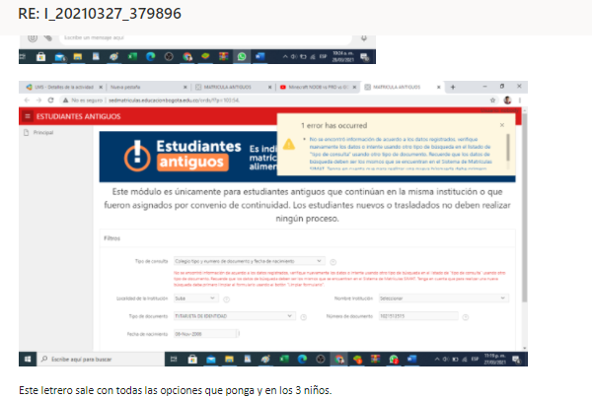

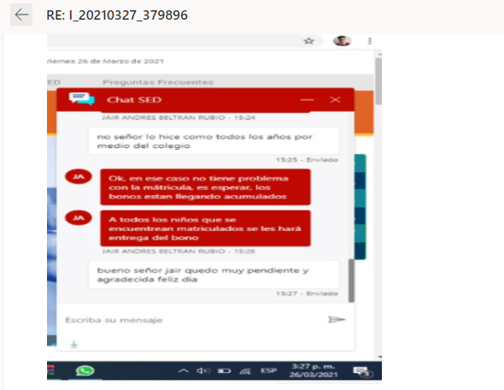

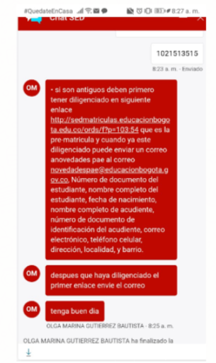

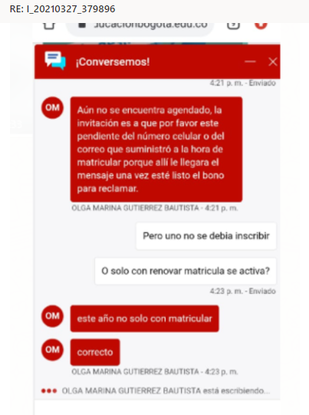

Despues la sed me envio este correo esl dia 20 de mayo

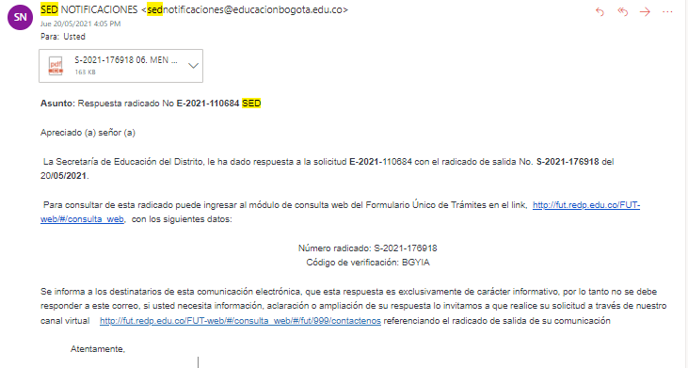

El dia 11/08/2021 envie le correo a la SED DE BOGOTA solicitando que a mis hijos les siguieran dando el refrigerio por medio del bono como se venia manejando

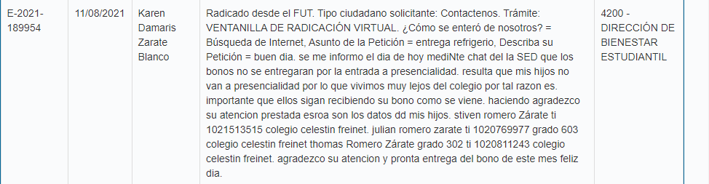 a lo que ellos nos contestan a varios padres lo siguiente

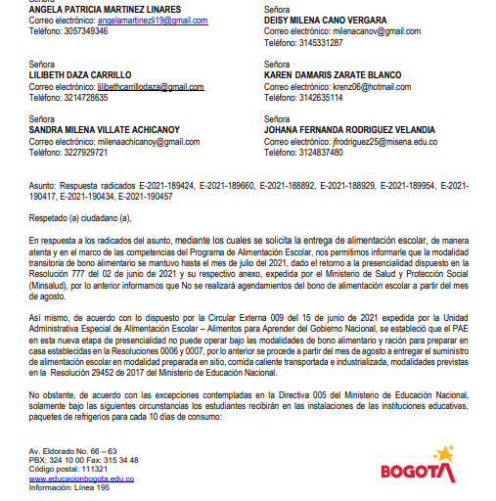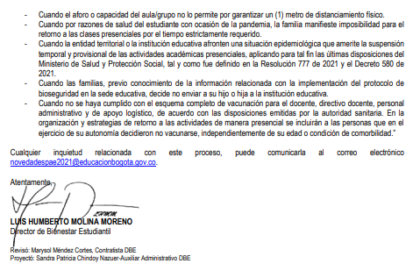

**El dia 23 de sep 2021** Les escribi mediante recurso de **REPOSICIÓN CON SUBSIDION DE APELACIÓN** que fue lo que el señor del chat de la secretaria de educación me recomendó

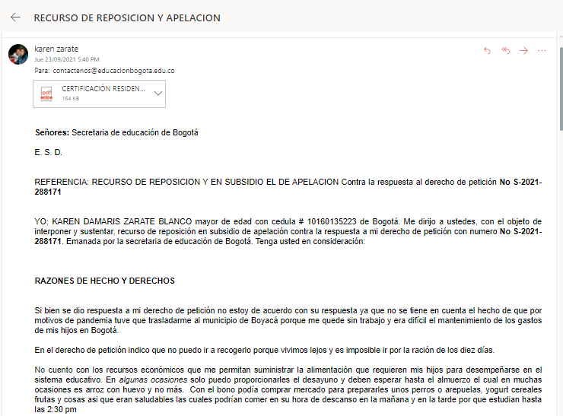

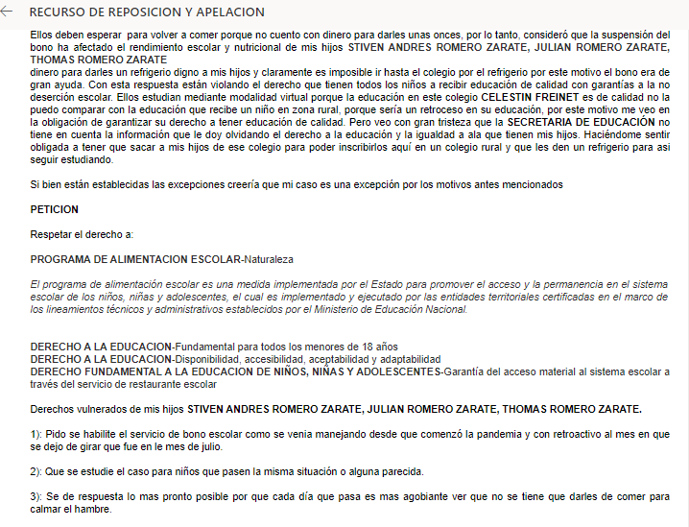

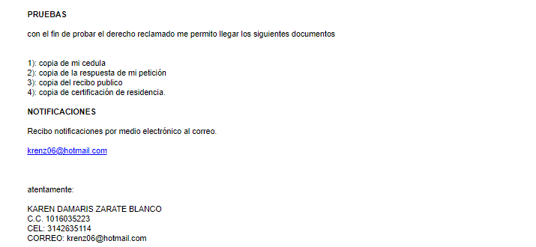

El dia 10/11/2021 me comunique con la sed para recibir infirmacionde mi recurso de reposición con subsidion de apelación a lo que el señor ALVARO ANDRES CUELLAR SANCHES DEL CHAT me informa que radique una solicitud en la ventanilla de radicación virtual me dio el link y me indico que informara que toma como positiva mi solicitud ya que se han cumplido los 30 dias hábiles y no e recibido mi respuesta a lo que yo hago caso y lo radico con el siguiente numero E -2021—243559

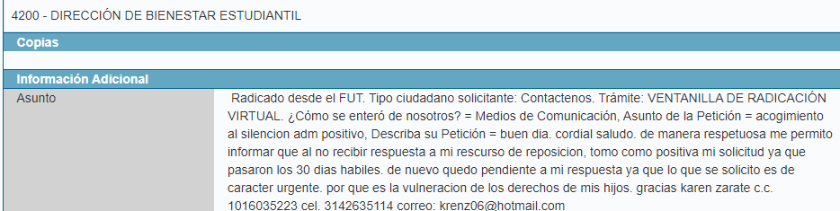

Ellos me contestan lo siguiente:

